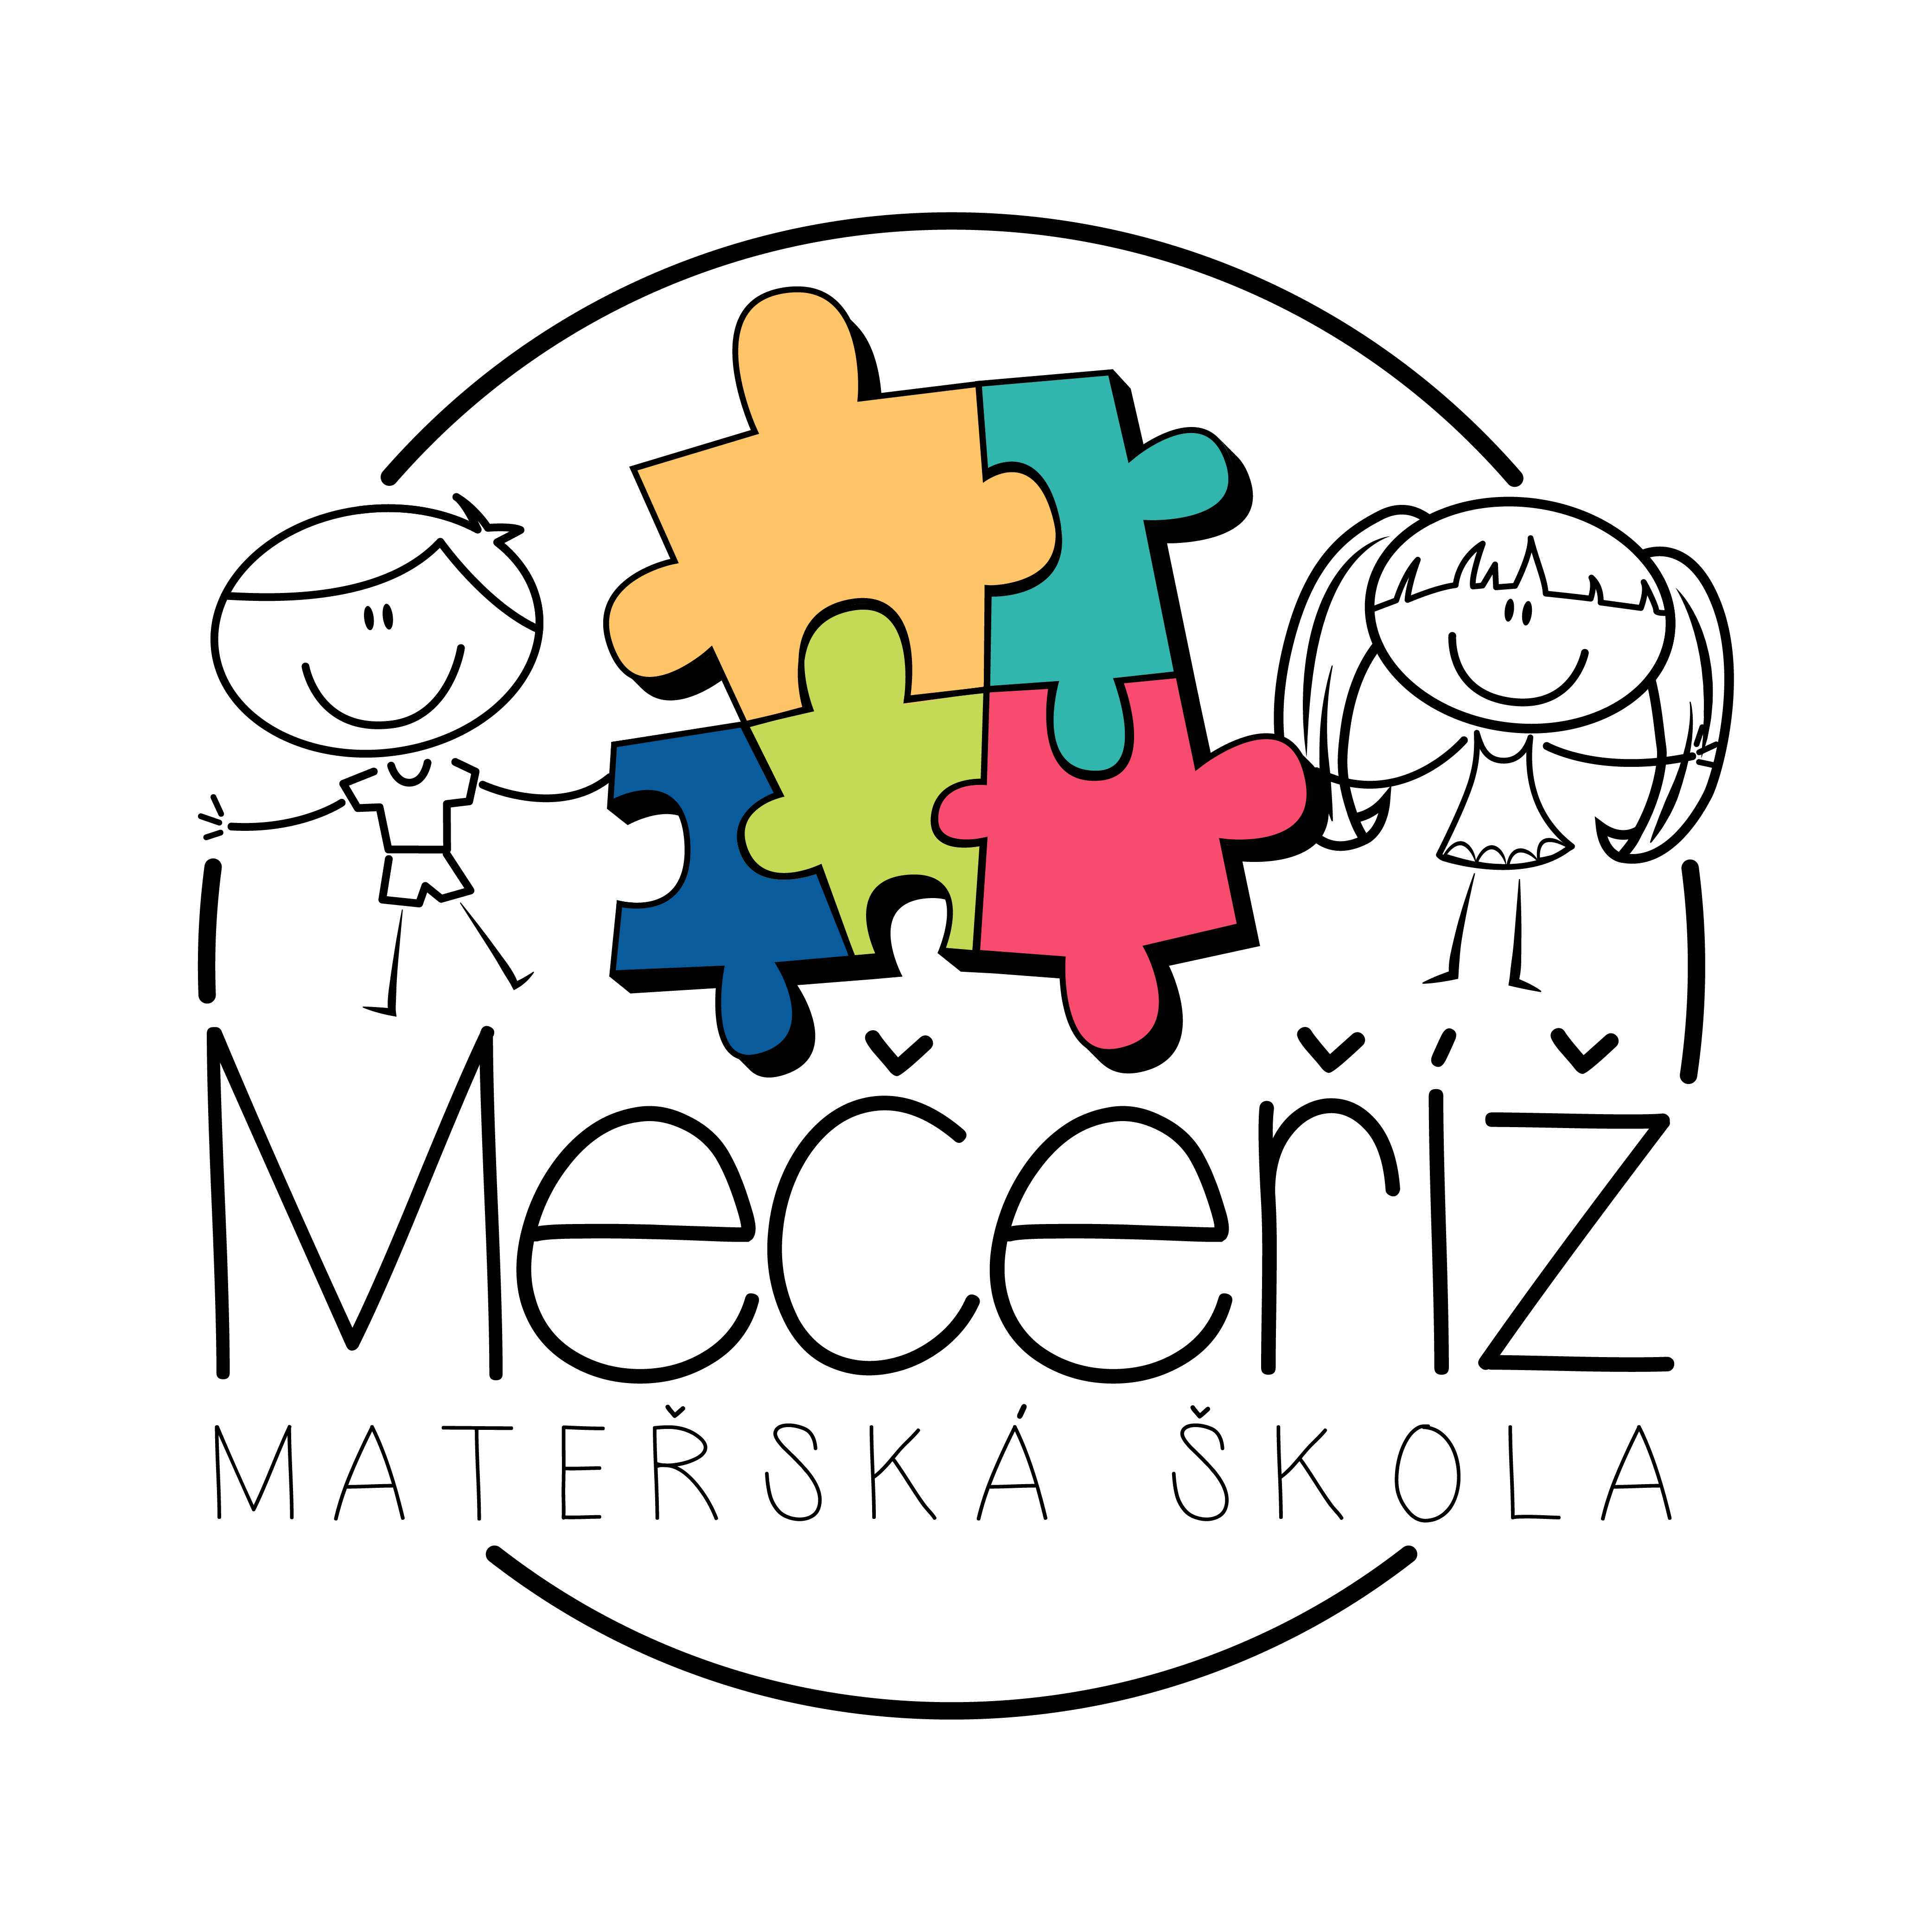

Mateřská škola Mečeříž, příspěvková organizace, Mečeříž 185, 294 77 Mečeříž

ŽÁDOST O PŘIJETÍ DÍTĚTE K PŘEDŠKOLNÍMU VZDĚLÁVÁNÍ
Č.j.: žádost přijata dne: zpracovala:
Jméno a příjmení dítěte:
Datum a místo narození: |  | Rodné číslo:
Adresa trvalého pobytu:
Státní občanství: | Mateřský jazyk: | Zdravotní pojišťovna:

k předškolnímu vzdělávání v Mateřské škole MEČEŘÍŽ, příspěvkové organizaci, Mečeříž 185, 294 77 Mečeříž
od školního roku 20.……/ 20.…….s nástupem dne …….…….. 20……..
Jméno a příjmení matky:
Adresa trvalého pobytu:
Telefon: | E-mail:
Jméno a příjmení otce:
Adresa trvalého pobytu:
Telefon: | E-mail:

Požadovaná délka docházky:
celodenní polodenní
Zvláštnosti a důležité informace:

VYJÁDŘENÍ LÉKAŘE
- Dítě je zdravé, může být přijato do mateřské školy: ANO / NE

- Dítě vyžaduje speciální péči v oblasti:
- zdravotní
- tělesné
- smyslové
- jiné

- Jiná závažná sdělení o dítěti/alergie:
- POTVRZENÍ O ŘÁDNÉM OČKOVÁNÍ DÍTĚTE
(V případě povinného předškolního vzdělávání tento bod nevyplňujte.)
Podle § 50 zákona č. 258/2000 Sb., o ochraně veřejného zdraví, dítě:
☐ JE řádně očkováno,
☐ není řádně očkováno, ale je proti nákaze imunní nebo se nemůže očkování podrobit pro trvalou kontraindikaci,
☐ NENÍ řádně očkováno z jiných důvodů a tudíž nesplňuje § 50 zákona č. 258/2000 Sb.,
- Možnost účasti na akcích školy – plavání, škola v přírodě, výlety apod.

V……………………. dne……………………

Razítko a podpis lékaře

Zákonní zástupci si zvolili společného zmocněnce pro doručování písemností a dohodli se, že záležitosti přijetí dítěte do mateřské školy bude vyřizovat zákonný zástupce:
Jméno a příjmení: ………………………………………………………………………
Adresa: ………………………………………………………………………………….
Telefon: …………………………………………………………………………………..
Svým podpisem potvrzujeme pravdivost uvedených údajů

Podpisy rodičů/zákonných zástupců: ……………………………………………………

V……………………………………….. dne: …………………………………………

Dávám svůj souhlas Mateřské škole Mečeříž, příspěvkové organizaci k tomu, aby evidovala osobní údaje a osobní citlivé údaje mého dítěte ve smyslu všech ustanovení zákona č.101/2000 Sb. o ochraně osobních údajů v platném znění a ve smyslu Evropského nařízení k GDPR. Svůj souhlas poskytuji pro účely vedení povinné dokumentace školy podle zákona č.561/2004 Sb. Školský zákon. Souhlas poskytuji na celé období docházky mého dítěte na této škole a na zákonem stanovenou dobu, po kterou se tato dokumentace na škole povinně archivuje. V případě nepřijetí dítěte k předškolnímu vzdělávání vyslovuji souhlas se zpracováním osobních dat, které byly mnou poskytnuty mateřské škole za účelem zařazení do pořadníku. Souhlas poskytuji pouze uvedené škole, která bez zákonem stanovených případů, nesmí tyto osobní a citlivé údaje poskytnout dalším osobám a úřadům. Byl jsem poučen o svých právech ve správním řízení, ve smyslu příslušných ustanovení na č.500/2004 Sb., o správním řízení (správní řád) v platném znění, zejména o možnosti nahlížení do spisu.

